

**Об утверждении Правил по отводу и таксации лесосек на участках государственного лесного фонда**

***Утративший силу***

Постановление Правительства Республики Казахстан от 12 декабря 2011 года № 1512. Утратило силу постановлением Правительства Республики Казахстан от 4 сентября 2015 года № 745

      Сноска. Утратило силу постановлением Правительства РК от 04.09.2015 № 745 (вводится в действие по истечении десяти календарных дней после дня его первого официального опубликования).

      Примечание РЦПИ.  
      В соответствии с Законом РК от 29.09.2014 г. № 239-V ЗРК по вопросам разграничения полномочий между уровнями государственного управления см. приказ и.о. Министра сельского хозяйства Республики Казахстан от 27 февраля 2015 года № 18-02/161.

      В соответствии с подпунктом 19) пункта 1 статьи 113 Лесного кодекса Республики Казахстан от 8 июля 2003 года Правительство Республики Казахстан **ПОСТАНОВЛЯЕТ**:  
      1. Утвердить прилагаемые Правила по отводу и таксации лесосек на участках государственного лесного фонда.  
      2. Настоящее постановление вводится в действие по истечении десяти календарных дней со дня первого официального опубликования.

*Премьер-Министр*  
*Республики Казахстан                       К. Масимов*

Утверждены            
постановлением Правительства  
Республики Казахстан      
от 12 декабря 2011 года № 1512

**Правила**  
**по отводу и таксации лесосек на участках**  
**государственного лесного фонда**

**1. Общие положения**

      1. Настоящие Правила по отводу и таксации лесосек на участках государственного лесного фонда (далее - Правила) разработаны в соответствии с подпунктом 19) пункта 1 статьи 113 Лесного кодекса Республики Казахстан от 8 июля 2003 года и определяют порядок отвода и таксации лесосек на участках государственного лесного фонда.  
      2. В настоящих Правилах используются следующие основные понятия:  
      1) абрис - полевой чертеж лесосеки, составляемый в процессе отвода и таксации лесосеки;  
      2) таксационный выдел - первичная учетная единица лесного фонда, отличающаяся по таксационной характеристике от соседних участков лесного фонда. В лесосеке (делянке) допускается один или несколько таксационных выделов;  
      3) запас сучьев - запас ветвей кроны толщиной 3 сантиметра и более;  
      4) деловая древесина - круглые лесоматериалы без коры. К деловым относятся отрезки ствола, отвечающие следующим условиям:  
      диаметр в верхнем торце без коры не менее 3 сантиметров;  
      пороки древесины не превышают допустимых норм согласно действующим ГОСТам "Лесоматериалы круглые хвойных пород", "Лесоматериалы круглые лиственных пород", "Древесина. Пороки";  
      5) категории крупности деловой древесины (крупная, средняя, мелкая) - определяются по диаметру круглых лесоматериалов в верхнем торце без коры;  
      6) лесосека - участок леса, отведенный для рубок всех видов или находящийся в стадии рубки;  
      7) отходы, учитываемые при таксации лесосек - кора от деловой части;  
      8) отвод лесосек - мероприятия по определению границ в натуре и таксации лесосек, отметке подлежащих вырубке деревьев, материальной и денежной оценке учтенной на лесосеке древесины;  
      9) делянка - часть лесосеки, предназначенная для рациональной организации рубок леса, отграниченная в натуре визирами и деляночными столбами;  
      10) таксация леса (лесосек) - мероприятие по выявлению, учету, оценке качественных и количественных характеристик лесных ресурсов, в том числе насаждений, намечаемых для рубки;  
      11) дрова топливные - отрезки древесины в коре, предназначенные для отопления;  
      12) общий запас древесины - объем древесины, заготавливаемый из древесных стволов и кроны;  
      13) товарный (ликвидный) запас древесины - часть общего запаса за исключением отходов;  
      14) дрова технологические - отрезки ствола в коре, предназначенные преимущественно для выработки древесной щепы;  
      15) запас хвороста и хмыза - запас ветвей кроны толщиной 2-4 сантиметра (хворост) и менее 2 сантиметров (хмыз).  
      3. Заготовка древесины осуществляется при проведении следующих видов рубок леса:  
      1) главного пользования, проводимых в спелых и перестойных древостоях;  
      2) промежуточного пользования (рубок ухода за лесом, выборочных санитарных рубок и рубок, связанных с реконструкцией малоценных лесных насаждений, а также насаждений, теряющих защитные, водоохранные функции, рубок единичных деревьев в молодняках);  
      3) прочих рубок (сплошных санитарных рубок, расчистки лесных площадей в связи со строительством гидроузлов, трубопроводов, дорог; при прокладке просек, создании противопожарных разрывов; уборки ликвидной захламленности).   
      4. При подготовке участков государственного лесного фонда для проведения рубок главного пользования, промежуточного пользования и прочих рубок, заготовки живицы, древесных соков и второстепенных древесных ресурсов проводятся следующие работы:  
      1) подбор и оформление в натуре участков, на которых будут производиться рубки главного пользования, рубки промежуточного пользования и прочие рубки, а также заготовка живицы, древесных соков и второстепенных древесных ресурсов;  
      2) определение качества, количества, материальная и денежная оценка лесных ресурсов, предназначенных для заготовки.  
      5. Отвод и таксация лесосек осуществляется государственным лесовладельцем.

**2. Виды учета древесины**

      6. Учет древесины, отпускаемой на корню, в зависимости от способов рубок производится:  
      1) по площади (применяется при всех видах сплошных рубок);  
      2) по числу деревьев, назначаемых в рубку.  
      Учет по числу деревьев, назначаемых в рубку, применяется при проведении:  
      добровольно-выборочных (далее - выборочные рубки), постепенных, длительно-постепенных и полосно-постепенных рубок (далее - постепенные рубки);  
      прореживаний, проходных рубок при среднем диаметре древостоя 8 сантиметров и более;  
      выборочных санитарных рубок (кроме рубки сухостоя в молодняках);  
      при рубке единичных деревьев.  
      При учете отпускаемой древесины по числу деревьев, назначаемые в рубку деревья предварительно клеймятся;  
      3) по количеству заготовленных лесоматериалов.  
      Учет по количеству заготовленных лесоматериалов производится, если предварительно не представляется возможным определить запас подлежащей вырубке древесины:  
      при осветлениях и прочистках;  
      при прореживаниях и проходных рубках, если средний диаметр, назначаемых в рубку древостоев менее 8 сантиметров;  
      при вырубке сухостоя в молодняках, бурелома, ветровала, уборке валежных деревьев.  
      При уборке внелесосечной захламленности (естественный отпад древесины (стволы и ветви), лежащий на земле вне лесосек и не заготавливаемый в промышленных целях) в местах, определяемых государственным лесовладельцем для обеспечения местного населения топливной древесиной на безвозмездной основе, ее отпуск производится с указанием в лесорубочных билетах количества подлежащей заготовке древесины. В этом случае лесопользователь заготавливает количество древесины, указанное в лесорубочном билете.  
      Отпуск второстепенных древесных ресурсов производится с учетом по их количеству.  
      7. Количество подлежащей отпуску древесины при всех видах учета определяется в плотных кубических метрах. При отпуске древесины саксаула разрешается производить учет по массе в тоннах.  
      8. При отпуске лесных ресурсов по количеству заготовленной продукции применяются следующие единицы измерения:  
      1) декалитры - для древесных соков;  
      2) плотные кубические метры - для лесоматериалов в хлыстах и круглом виде;  
      3) складочные кубические метры - для порубочных остатков, хвороста, веточного корма, хвойной лапки;  
      4) тонны - для живицы, коры;  
      5) штуки - для мелких сортиментов из тонкомера и хвороста, ивового прута, а также новогодних елок.

**3. Мероприятия (работы), осуществляемые при отводе лесосек**

      9. До начала работ по отводу лесосек государственными лесовладельцами проводятся следующие подготовительные работы:  
      1) анализируются и уточняются лесоустроительные материалы:  
      ведомость рубок главного пользования, рубок ухода за лесом, санитарных рубок, уборки единичных деревьев и ликвидации захламленности;  
      участков, назначенных к реконструкции;  
      насаждений, находящихся в подсочке и проектируемых в подсочку и материалы по учету и характеристике государственного лесного фонда;  
      2) устанавливается объем работ и выявляются площади, подлежащие первоочередному включению в лесосечный фонд (перестойные и поврежденные древостои, требующие рубки по состоянию, недорубы и не начатые лесосеки прошлых лет, насаждения, вышедшие из подсочки, а также древостои, произрастающие на площадях, подлежащих расчистке в связи с передачей их для использования в других целях);  
      3) составляется план отвода лесосек по группам пород (хвойные, мягколиственные, твердолиственные, саксаульники, кустарники), по видам рубок: рубки главного пользования, рубки промежуточного пользования (по видам), прочие рубки (по назначению) для каждого государственного лесовладения, лесничества или участков государственного лесного фонда, переданных в долгосрочное лесопользование для заготовки древесины по форме согласно приложению 1 к настоящим Правилам.  
      План отвода составляется лесничим на основе материалов лесоустройства в соответствии с Правилами рубок леса на участках государственного лесного фонда, утвержденными постановлением Правительства Республики Казахстан от 14 февраля 2005 года № 141 (далее - Правила рубок леса).   
      10. Предварительный отбор участков леса под рубку в натуре производится лесничим или по его поручению помощником лесничего. В случае обнаружения несоответствия намечаемых к отводу участков леса данным таксационного описания и планшетов, они не отводятся в рубку.  
      11. Отвод лесосек и таксация производится в бесснежный период с 25 мая по 25 октября:  
      1) по рубкам главного пользования - за 2 года до поступления лесосек в рубку;  
      2) по рубкам промежуточного пользования - за 1 год до рубки;  
      3) по прочим рубкам - по фактической необходимости.  
      12. Отвод лесосек для заготовки живицы и древесных соков, второстепенных древесных ресурсов, а также зоны возможной подсочки древостоев не производится.  
      13. Отвод лесосек не производится при рубке единичных деревьев, рубке отдельных деревьев на участках, отведенных под строения и сооружения, а также при расчистке участков, предназначенных для реконструкции малоценных лесных насаждений, границы которых определены при отводе этих участков.  
      14. Работы по отграничению площадей лесосек включают:  
      1) прорубку визиров, за исключением сторон, отграниченных ясными квартальными просеками, граничными линиями, таксационными визирами и не покрытыми лесом землями;  
      2) постановку лесохозяйственных знаков (столбов) на углах лесосек;  
      3) промер линий, измерение углов между ними и углов наклона, а также геодезическую привязку к квартальным просекам, таксационным визирам или постоянным ориентирам.  
      15. Лесосеки в равнинных лесах отводятся прямоугольной формы, а в горных лесах их границы устанавливаются в зависимости от характера рельефа. Таксационные выделы неправильной конфигурации отводятся в рубку полностью, если площадь их не превышает предельные размеры лесосек, установленные Правилами рубок леса. В квартале допускается отводить в рубку одновременно несколько разрозненных выделов, если их суммарная площадь не превышает установленных размеров лесосеки, указанной в схемах 1 и 2 в приложении 2 к настоящим Правилам.  
      16. На визирах лесосек, отводимых под сплошнолесосечные рубки, срубаются все тонкомерные деревья (крупные деревья диаметром 16 сантиметров и более обходятся) с валкой их в сторону лесосеки. На деревьях, прилегающих к визиру, делаются затески.  
      На визирах лесосек, отводимых под постепенные и выборочные рубки, а также рубки ухода за лесом, деревья, не срубаются, а визиры расчищаются за счет обрубки сучьев и веток и уборки кустарника.  
      17. Съемка границ и привязка лесосек производится с помощью буссоли, гониометра или других геодезических инструментов, а промеры линий - мерной лентой или стальной рулеткой длиной 20 метров и более.  
      Ошибки при отводе лесосек не допускается превышать:  
      1) при измерении линий - 1 метра на 200 метров;  
      2) при измерении углов - не более 1 градуса.  
      18. Лесосеки разбиваются на делянки, в случаях, если:  
      1) отпуск древесины из одной лесосеки производится разным лесозаготовителям;  
      2) в горных условиях, когда отдельные части лесосеки отличаются по крутизне склонов более чем на 10 градусов, минимальная площадь выделяемой по крутизне делянки допускается не менее 1 гектара.  
      Нумерация делянок в каждой лесосеке производится отдельно.  
      19. При наличии в отдельных частях лесосеки жизнеспособного подроста и молодняка в количествах, предусмотренных к сохранению в соответствии с Лесным кодексом Республики Казахстан, участки подроста и молодняка отграничиваются в натуре и наносятся на абрис лесосеки.  
      20. В целях повышения точности таксации лесосеки (делянки) делятся по степени однородности древостоев на таксационные участки. Разделение лесосек (делянок) на таксационные участки производится:  
      1) если в разных частях лесосеки (делянки) разряды высот одной или нескольких пород, представленных не менее чем двумя единицами состава, различаются на один разряд и более;  
      2) при разнице в таксационной характеристике отдельных частей лесосеки (делянки): по запасу - более 15 %, составу - более 2 единиц.  
      Минимальная площадь таксационного участка устанавливает 0,5 гектар при площади лесосеки (делянки) до 10 гектар и 2,0 гектар - при площади лесосеки (делянки) 10 гектар и более.  
      Таксационные участки в пределах лесосеки (делянки) нумеруются на абрисе, их границы в натуре визирами не отграничиваются, а отмечаются только затесками.  
      21. На углах лесосек (делянок) ставятся столбы диаметром 12-16 сантиметров. Столбы закапываются в землю на глубину 0,7 метров. Столб устанавливается над землей на высоту 1,3 метра. Вблизи дорог столбы укрепляют крестовиной.  
      Верх лесосечных (деляночных) столбов затесывается на два ската. Под гребнем делается гладкая выемка "окно" с соответствующей надписью. При совпадении в одной точке углов двух или нескольких смежных лесосек (делянок) независимо от года их рубки устанавливается один деляночный столб с соответствующим количеством "окон" для надписей согласно приложению 3 к настоящим Правилам.  
      22. На столбах указывается только эксплуатационная площадь лесосеки (делянки). В эксплуатационную площадь сплошных лесосек не включаются:  
      1) не покрытые лесом участки (болота, вырубки, прогалины, сенокос, и прочие) независимо от их величины;  
      2) семенные куртины, выделяемые в соответствии с Правилами рубок леса;  
      3) расположенные среди спелых древостоев участки молодняков, средне-возрастного и приспевающего леса хвойных и твердолиственных пород. Неэксплуатационные участки отграничиваются в натуре визирами с легкими затесками на коре с внешней стороны граничных деревьев.  
      Площадь неэксплуатационного участка определяется на основании промеров граничных линий участка. При необходимости производится геодезическая съемка.  
      23. При отводе лесосек под постепенные и выборочные рубки, а также рубки ухода, не покрытые лесом участки в площадь лесосеки не включаются.  
      24. Одновременно с отводом лесосек для сплошнолесосечной рубки, в соответствии с Правилами рубок леса производится отбор и перечет семенников, отграничение семенных групп и куртин.  
      Обсеменители в виде групп и единичных семенников отмечаются легким подрумяниванием коры на стволах и нумеруются краской. Отграничение семенных куртин производится путем легких затесок на коре с внешней стороны граничных деревьев.  
      25. При отводе лесосек составляется полевой абрис, на котором указываются:  
      1) расположение внутренних визиров и расстояние между ними;  
      2) привязка лесосеки к квартальной или визирной сети, промеры граничных и внутренних визиров;  
      3) румбы линий;  
      4) выделенные внутри лесосеки неэксплуатационные площади с указанием промеров линий, а также румбов линий при геодезической съемке;  
      5) границы таксационных выделов;  
      6) номера делянок, таксационных выделов;  
      7) расположение лент перечета;  
      8) площадь каждого эксплуатационного и неэксплуатационного выдела в пределах каждой делянки;  
      9) расположение семенных групп, куртин, участков с подростом, молодняком, и их площадь.  
      На основании полевого абриса составляется чертеж лесосеки по схемам 1 и 2 приложения 2 к настоящим Правилам. При вычислении площадей лесосек (делянок) руководствуются техникой вычисления площадей лесосек (делянок), согласно приложению 4 к настоящим Правилам, а для горных условий - таблицей поправок на наклон линий, согласно приложению 5 к настоящим Правилам.  
      26. После отграничения участков, назначенных в рубку производится таксация лесосек.  
      Метод таксации зависит от вида учета и площади лесосеки.  
      При всех методах отвода и таксации лесосек производится учет жизнеспособного подроста хозяйственно ценных пород с указанием состава, средней высоты, возраста и количества на 1 гектар.

**4. Назначение деревьев в рубку и их перечет**

      27. Предварительный отбор деревьев в рубку производится для всех постепенных и выборочных рубок, а также для рубок ухода за лесом (за исключением осветлений, прореживаний и проходных рубок при среднем диаметре древостоев менее 8 сантиметров, а по государственным лесовладениям Восточно-Казахстанского региона Восточно-Казахстанской области менее 16 сантиметров) и выборочных санитарных рубок (кроме рубки сухостоя в молодняках, разработки бурелома, ветровала, уборки валежных деревьев). Отобранные в рубку деревья отмечаются глубокой затеской на высоте 1,3 метра, а с диаметра 8 сантиметров и выше (по государственным лесовладениям Восточно-Казахстанского региона Восточно-Казахстанской области с диаметра 16 сантиметров и выше), кроме того, клеймятся у корневой шейки.  
      28. Перечет деревьев производится по породам, категориям технической годности (качества) и ступеням толщины: 4 сантиметра - при среднем диаметре древостоя выше 16 сантиметров и 2 сантиметра - при среднем диаметре древостоя до 16 сантиметров.  
      Диаметр измеряется на высоте 1,3 метров. В горных условиях (на склонах) высота 1,3 метров устанавливается от поверхности земли при подходе к дереву сбоку (по горизонтали склона). Направление измерений диаметров относительно стран света и направления склона будет случайным.  
      Перечету подлежат деревья со ступени толщины 8 сантиметров, а по государственным лесовладениям Восточно-Казахстанского региона Восточно-Казахстанской области - 16 сантиметров.  
      29. По качественной оценке деревья делятся на три категории:  
      1) деловые - деревья, у которых общая длина деловых сортиментов в комлевой части ствола составляет 6,5 метров и более, а у деревьев высотой более 20 метра - не менее одной трети их высоты;  
      2) полуделовые - деревья с длиной деловых сортиментов в комлевой части ствола от 2 до 6,5 метров, а у деревьев высотой более 20 метров - от 2 метров до одной трети их высоты. При необходимости откомлевки минимальная длина деловых сортиментов не менее 3 метров;  
      3) дровяные - деревья с длиной деловых сортиментов менее 2 метров в комлевой части ствола или менее 3 метров в нижней половине ствола (с учетом необходимой откомлевки).

**5. Таксация лесосек для отпуска древесины**  
**с учетом по площади**

      30. Для сплошнолесосечного способа рубки выбор метода таксации лесосек зависит от площади лесосеки (делянки) и рельефа на условиях указанных в приложении 6 к настоящим Правилам.  
      Таксация саксауловых лесосек производится в соответствии с пунктом 36 настоящих Правил.  
      31. Сплошной перечет производится на лесосеке, а при наличии двух и более делянок в ней - на каждой делянке отдельно по каждому таксационному выделу в соответствии с пунктом 28 настоящих Правил (указана в приложении 2 к настоящим Правилам на схеме 1).  
      Особенности производства сплошного перечета следующие:  
      1) сплошной перечет производится путем обмера диаметров мерной вилкой с соответствующими отметками на деревьях затеской на высоте 1,3 метров, при этом клеймение деревьев не производится;  
      2) в пределах выдела, делянки или лесосеки в целом для каждой составляющей породы измеряются высоты растущих деревьев - по три дерева в трех средних ступенях толщины. Если участие породы в составе не превышает трех единиц, то обмеряются пять деревьев этой породы из одной средней ступени толщины;  
      3) деревья для обмера высот подбираются равномерно по площади выдела (лесосеки). У каждого отобранного дерева измеряется диаметр на высоте 1,3 метров с округлением до 1 сантиметра и высота - до 0,5 метров. Для обмера допускается использовать деревья, срубленные на визирах, если они близки к средним по диаметру и высоте;  
      4) результаты перечета, обмера высот деревьев, отобранных семенников, учета подроста и молодняка записываются в ведомость перечета деревьев, назначенных в рубку, по форме согласно приложению 7 к настоящим Правилам.  
      32. Ленточный перечет производится на лентах, закладываемых вдоль граничных линий и внутренних визиров, проложенных параллельно длинной стороне лесосеки на примере схемы 2 приложения 2 к настоящим Правилам, а при наличии двух и более делянок в ней - параллельно длинной стороне каждой делянки. В зависимости от формы лесосеки, рельефа местности и особенностей древостоя допускается и иное размещение лент при условии, что они будут охватывать и характеризовать всю лесосеку (делянку).  
      Особенности производства ленточного перечета следующие:  
      1) количество лент перечета и ширина лент устанавливаются в целом для лесосеки (делянки) в зависимости от ее ширины в соответствии с условиями, указанные в приложении 8 к настоящим Правилам;  
      2) суммарная площадь ленточных перечетов составляет не менее 10 % общей площади лесосеки (делянки);  
      3) если граничные линии проходят вдоль опушек леса, старых вырубок, широких просек или примыкают к расстроенным древостоям, таксационная характеристика которых отличается от таковой на делянке (выделе), то использование их для закладки лент перечета не допускается и соответственно увеличивается количество или ширина лент на внутренних визирах;  
      4) внутренние визиры располагаются на равном расстоянии от граничных линий. Не допускается разница в расстояниях между визирами более чем на 20 % от среднего расстояния между ними. Внутренние визиры прокладываются четко вешением, затесками на деревьях и промером;  
      5) правильное определение площади ленточных перечетов - одно из основных условий повышения точности таксации лесосек этим методом. Определение ширины лент перечета визуально не допускается;  
      6) контрольный промер ширины ленты перечета производится через каждые 20-40 метров, в зависимости от просматриваемости древостоя. Границы лент отмечаются затесками на деревьях или вешками по всей длине ленты. Ширина лент отмеряется шестом длиной 2,5 метров;  
      7) на углах лент перечета ставятся колья с указанием номера выдела и длины лент перечета;  
      8) измерение диаметров и высот деревьев на лентах и характеристика подроста производятся так же, как при сплошном перечете. Ведомость перечета деревьев, назначенных в рубку составляется на каждую делянку, а если она разделена на выделы, то на каждый выдел, по форме согласно приложению 7 к настоящим Правилам.

**6. Таксация лесосек для отпуска древесины с учетом по числу**  
**деревьев и количеству заготовленных лесоматериалов**

      33. Для отпуска древесины с учетом по числу деревьев, назначенных в рубку, на лесосеках, отведенных под постепенные и выборочные рубки главного пользования, а также для проведения рубок ухода за лесом и выборочных санитарных рубок, производится предварительная разметка волоков (технологических коридоров), границы которых обозначаются затесками на деревьях, подлежащих вырубке.  
      34. На волоках установленной ширины производится сплошной перечет деревьев с распределением их по породам и категориям технической годности. Затем производится отбор деревьев в рубку в пасеках с клеймением их у корневой шейки и глубокой затеской на высоте 1,3 метров с ведением перечета в таком же порядке. Данные перечета всех намеченных в рубку деревьев и обмера высот модельных деревьев заносятся в Ведомость перечета деревьев, назначенных в рубку, указанных в приложении 8 к настоящим Правилам.   
      35. Интенсивность рубки устанавливается в соответствии с Правилами рубок леса и определяется соотношением количества назначенной в рубку древесины (на волоках и в пасеках) к общему запасу насаждения до рубки по данным лесоустройства.  
      36. Для предварительного определения количества подлежащей вырубке древесины при проведении осветлений, прочисток, прореживаний и проходных рубок в случаях, указанных в пункте 27 настоящих Правил, а также при рубках главного пользования в саксауловых насаждениях закладываются пробные площади, размер которых в зависимости от степени однородности насаждения допускается колебание от 1 до 3 % площади лесосеки (чем однороднее насаждение, тем меньше процент выборки). При величине лесосеки (делянки) до 5 гектара закладывается не менее двух пробных площадей, при площади лесосеки (делянки) 6-10 гектар - не менее трех пробных площадей и свыше 10 гектар - по одной пробной площади на каждые 10 гектар с равномерным размещением их по лесосеке (делянке). Пробные площади в натуре обозначаются колышками высотой 0,5 метров, которые устанавливаются по углам пробной площади. На колышках делается надпись "СА" (пробная площадь).  
      На пробной площади производится отбор, рубка деревьев и разработка заготовленной древесины на сортименты. Данные разработки пробной площади переводятся на всю площадь лесосеки (делянки).  
      37. Аналогично определяется запас подлежащей вырубке тонкомерной древесины и при других способах рубок, а также при отводе лесосек под постепенные, выборочные рубки и рубки ухода за лесом, когда в рубку назначаются деревья менее 8 сантиметров в диаметре.  
      38. При учете отпускаемой древесины по количеству заготовленных лесоматериалов, запас, подлежащий заготовке древесины предварительно определяется визуально. В необходимых случаях допускается закладывать пробные площади, охватывающие 3-5 % площади лесосеки (делянки). Данные пробных площадей в последующем переводятся на всю площадь лесосеки (делянки).  
      Окончательный учет заготовленных лесоматериалов производится по данным фактической заготовки (на лесосеках или нижних складах).

**7. Материальная и денежная оценка лесосек**

      39. Общие указания по оценке лесосек (делянок):  
      1) при материальной оценке лесосек (делянок) определяется общий запас древесины с распределением его на деловую и дровяную части, а в необходимых случаях также ликвида из кроны. Деловая древесина распределяется по категориям крупности (крупная, средняя, мелкая). Вычисляется средний объем хлыста;  
      2) денежная оценка отпускаемой на корню древесины, а также второстепенных древесных ресурсов производится по каждой лесосеке (делянке) на основе действующих базовых ставок платы за древесину, отпускаемую на корню;  
      3) в ведомости материальной и денежной оценки объемы по ступеням толщины вычисляются с округлением до 0,01 кубических метров, а общие итоги по делянке округляются до 1 кубических метров, денежная оценка древесины производится с точностью до 1 тенге;  
      4) при материальной оценке лесосек используются сортиментные и товарные таблицы, опубликованные в справочнике "Нормативы для таксации лесов Казахстана", часть 2: "Сортиментные и товарные таблицы для лесов Казахстана" (Кайнар, 1987).  
      40. Особенности обработки материалов сплошного и ленточного перечетов:  
      1) число деревьев на лесосеке (делянке), по породам, ступеням толщины и категориям технической годности из Ведомости перечета деревьев, назначенных в рубку переписывается в Ведомость материально-денежной оценки лесосеки при сплошном, ленточном перечете по форме согласно приложению 9 к настоящим Правилам. При этом число полуделовых деревьев распределяется поровну на деловые и дровяные;  
      2) на основании обмеров высот деревьев, приведенных в ведомости перечета, для преобладающей породы вычисляются средние арифметические высоты по каждой ступени толщины, по которой производились замеры, а для остальных составляющих пород - по средней ступени толщины.  
      По соотношению высот и диаметров с помощью таблиц разрядов высот определяется разряд высоты каждой из измеренных ступеней толщины. Средний разряд по породе устанавливается как среднеарифметический из разрядов по ступеням толщины.  
      В сложных древостоях, когда перечет деревьев производится по ярусам, разряды высот определяют также по ярусам, а в необходимых случаях - по возрастным поколениям;  
      3) общий запас, выход деловой древесины в пределах категорий крупности по сортам и сортиментам, дров технологических, дров топливных, отходов, ликвида из кроны определяются по каждой делянке и породе путем перемножения данных сортиментных таблиц соответствующего разряда высот на число деревьев;  
      4) при обработке материалов ленточного перечета материальная оценка древесины производится так же, как при сплошном перечете. Для перехода от площади перечета к площади лесосеки (делянки) вычисляется переводной коэффициент (с округлением до 0,01 коэффициента), который определяется делением эксплуатационной площади лесосеки (делянки) (без площади семенных куртин и полос) на площадь перечета. Итоги по каждой породе перемножаются на переводной коэффициент и таким образом вычисляются объемы по всем показателям для лесосеки (делянки) в целом. До проведения денежной оценки из объемов по делянке исключается запас оставляемых семенников и деревьев в семенных группах;  
      5) средний объем хлыста на делянке вычисляется как частное от деления ликвидного запаса стволовой древесины на число стволов перечета;  
      6) на лесосеках (делянках), отведенных под не сплошные рубки главного пользования, рубки ухода за лесом и выборочные санитарные рубки, запас выбираемой древесины на делянке (выделе) определяется по данным перечета назначенных в рубку деревьев в соответствии с главой 6 настоящих Правил. Дальнейшая обработка материалов производится также, как для сплошного и ленточного перечетов;  
      7) на лесосеках длительно-постепенных рубок вначале определяется общий запас и его сортиментная структура по ступеням толщины так же, как при ленточном перечете для сплошных рубок. По общему запасу и принятой интенсивности рубки вычисляется объем древесины, подлежащей вырубке, в который включаются деревья высших ступеней толщины. Остальная часть древостоя (более низкие ступени) рубке не подлежит. Полученные на лентах перечета данные об общем запасе, выходе деловой древесины по категориям крупности и дров для деревьев, намеченных в рубку ступеней толщины, переводятся на площадь делянки (выдела).

**8. Требования к точности и проверки**  
**качества работ по отводу и таксации лесосек**

      41. Проверка качества работ по отводу и таксации лесосек производится как в процессе их выполнения, так и после окончания. В результате проверки устанавливаются:  
      1) соответствие отведенного лесосечного фонда расчетной лесосеке и установленным объемам отпуска древесины по группам пород, видам пользования и категориям государственного лесного фонда;  
      2) соблюдение требований правил рубок леса;  
      3) правильность выбора метода таксации лесосеки (делянки);  
      4) качество натурных работ и технического оформления материалов отвода;  
      5) правильность подбора и применения нормативно-справочных материалов (вспомогательных таблиц разрядов высот, сортиментных и товарных таблиц).  
      42. Проверка работ по отводу и таксации лесосек производится государственным лесовладельцем в присутствии представителя лесничества не менее чем на 5 % лесосек по количеству и 3 % по площади по каждому лесничеству, но не менее чем на двух лесосеках.  
      По результатам проверки в период с 25 мая по 25 октября составляется акт проверки отвода и таксации лесосек, по форме согласно приложению 10 к настоящим Правилам.  
      Работа признается неудовлетворительной в следующих случаях:  
      1) отвод лесосек произведен с нарушением правил рубок леса;  
      2) расхождения данных сплошного или ленточного перечета с данными проверки по общему запасу и запасу деловой древесины на лесосеке превышают 10 %;  
      3) число визиров меньше, чем предусмотрено настоящими Правилами;  
      4) допущено неправильное определение средних высот и диаметров (с ошибкой 7 % и более), распределение деревьев на категории технической годности (с ошибкой в их числе 12 % и более);  
      5) оформление отведенных лесосек в натуре неудовлетворительное (неясность границ, отсутствие столбов или надписей на них);  
      6) при отводе лесосек под несплошные рубки и рубки ухода за лесом:  
      расхождения запасов выбираемой древесины более 10 %;  
      неправильный отбор деревьев в рубку (неправильно назначенных и неправильно оставленных) более 10 % случаев к общему числу подлежащих рубке деревьев.  
      43. В зависимости от результатов проверки государственным лесовладельцем вносятся исправления в материалы по отводу и таксации лесосек или работа выполняется заново.

**9. Документация по лесосечному фонду**

      44. Составленные в соответствии с настоящими Правилами полевые абрисы лесосек, ведомости перечета деревьев, обмера высот, учета подроста и другие, а также ведомости материально-денежной оценки хранятся у государственного лесовладельца.  
      Кроме указанных документов, в двух экземплярах составляются:  
      1) чертежи лесосек, сброшюрованные в альбомы годичных отводов по видам пользования, из которых один экземпляр хранится в лесничестве, другой у государственного лесовладельца;  
      2) ведомость очередной годичной лесосеки, по форме согласно приложению 11 к настоящим Правилам, один экземпляр которой хранится в лесничестве, другой у государственного лесовладельца.  
      45. Государственный лесовладелец представляет Управлению природных ресурсов и регулирования природопользования акиматов областей Сводную ведомость очередной годичной лесосеки, по форме согласно приложению 12 к настоящим Правилам.  
      46. На планшеты и в таксационные описания вносятся необходимые изменения и записи.  
      47. Книга расхода леса, по форме согласно приложению 13 к настоящим Правилам, ведется государственным лесовладельцем, а также в лесничествах.

Приложение 1         
к Правилам по отводу и     
таксации лесосек на участках  
государственного лесного фонда

**План отвода лесосек на 20____ год**  
**по ___________________________________________ лесничеству**

|  |  |  |  |  |  |  |  |
| --- | --- | --- | --- | --- | --- | --- | --- |
| Номер  квартала | Номер  выдела | По группам  пород | Способ  рубки | Подлежит отводу | | | Наименование  лесозаготовителя  для которого  отводится  лесосека |
| площадь  гектар | запас | |
| общий | в том   числе  ликвидный |
| 1 | 2 | 3 | 4 | 5 | 6 | 7 | 8 |

      Категория государственного лесного фонда __________________

Приложение 2         
к Правилам по отводу и     
таксации лесосек на участках  
государственного лесного фонда

Схема. 1. Абрис лесосеки для сплошного перечета

|  |  |
| --- | --- |
| Равнинные леса | Равнинные колочные леса |
|  | |

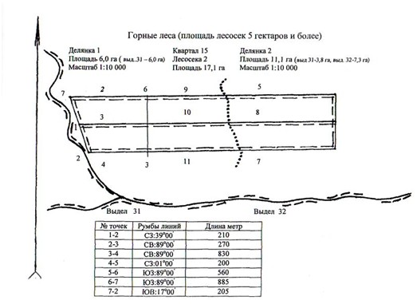

|  |  |  |  |  |  |  |  |  |  |  |  |  |  |  |  |  |  |  |  |  |  |  |  |  |  |  |  |  |  |  |  |  |  |  |  |  |  |  |  |  |  |  |  |  |  |  |  |  |  |  |  |  |  |  |  |  |  |  |  |  |  |  |  |  |  |  |  |  |  |  |  |  |  |  |  |  |  |  |  |  |  |  |  |  |  |  |  |  |  |  |  |
| --- | --- | --- | --- | --- | --- | --- | --- | --- | --- | --- | --- | --- | --- | --- | --- | --- | --- | --- | --- | --- | --- | --- | --- | --- | --- | --- | --- | --- | --- | --- | --- | --- | --- | --- | --- | --- | --- | --- | --- | --- | --- | --- | --- | --- | --- | --- | --- | --- | --- | --- | --- | --- | --- | --- | --- | --- | --- | --- | --- | --- | --- | --- | --- | --- | --- | --- | --- | --- | --- | --- | --- | --- | --- | --- | --- | --- | --- | --- | --- | --- | --- | --- | --- | --- | --- | --- | --- | --- | --- | --- | --- |
| Ю | |  |  |  |  |  |  |  | | --- | --- | --- | --- | --- | --- | --- | | № лесосеки | № делянки | № выдела | Ленты перечета | | | | | № ленты | длина,  метр | ширина,  метр | площадь,  гектар | | 2 | 1 | 31 | 1 | 205 | 10 | 0,205 | | 2 | 325 | 10 | 0,325 | | 3 | 300 | 10 | 0,300 | | 4 | 270 | 10 | 0,270 | | Итого по делянке | | | | | 1,100 | | 2 | 32 | 5 | 375 | 10 | 0,375 | | 6 | 200 | 10 | 0,200 | | 7 | 310 | 10 | 0,310 | | 8 | 340 | 10 | 0,340 | | итого | | | | 1,225 | | 31 | 9 | 185 | 10 | 0,185 | | 10 | 220 | 10 | 0,220 | | 11 | 250 | 10 | 0,250 | | итого |  |  |  | 0,655 | | Итого по делянке | | | | | 1,880 | | Итого по лесосеке | | | | | | 2,980 | |

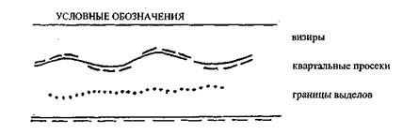

Приложение 3         
к Правилам по отводу и     
таксации лесосек на участках  
государственного лесного фонда

**Порядок заполнения деляночных**  
**столбов в государственном лесном фонде**

      Примеры надписи:  
      для лесосеки:                для делянки:  
      25-3                         25-8  
      ЖК-2004                      ЖК-2004  
      2-6,3                        1(3)-1,7  
      1-я строка - номер квартала и выдела;  
      2-я строка - вид мероприятия (сплошная рубка) и год рубки;  
      3-я строка - номер лесосеки и площадь, гектар (в скобках - номер делянки).  
      Приняты следующие основные сокращения в наименовании мероприятий:  
      Сплошные рубки - ЖК;  
      Постепенные рубки - БК;  
      Длительно-постепенные рубки - БЕК;  
      Полосно-постепенные рубки - ЖБК;  
      Добровольно-выборочные рубки - IЕК;  
      Сплошные санитарные рубки - ЖСК;  
      Выборочные санитарные рубки - IСК;  
      Рубки реконструкции - КЖК;  
      Осветления - Жт;  
      Прочистки - Тз;  
      Прореживание - Ср;  
      Проходные рубки - Отк;  
      Прочие рубки - БмК.

Приложение 4         
к Правилам по отводу и     
таксации лесосек на участках  
государственного лесного фонда

**Техника вычисления площадей выделов и делянок**

      Вычисление площадей лесосек (делянок) правильной формы (в виде прямоугольника, трапеции и др.) осуществляется общепринятым способом (рис 3).

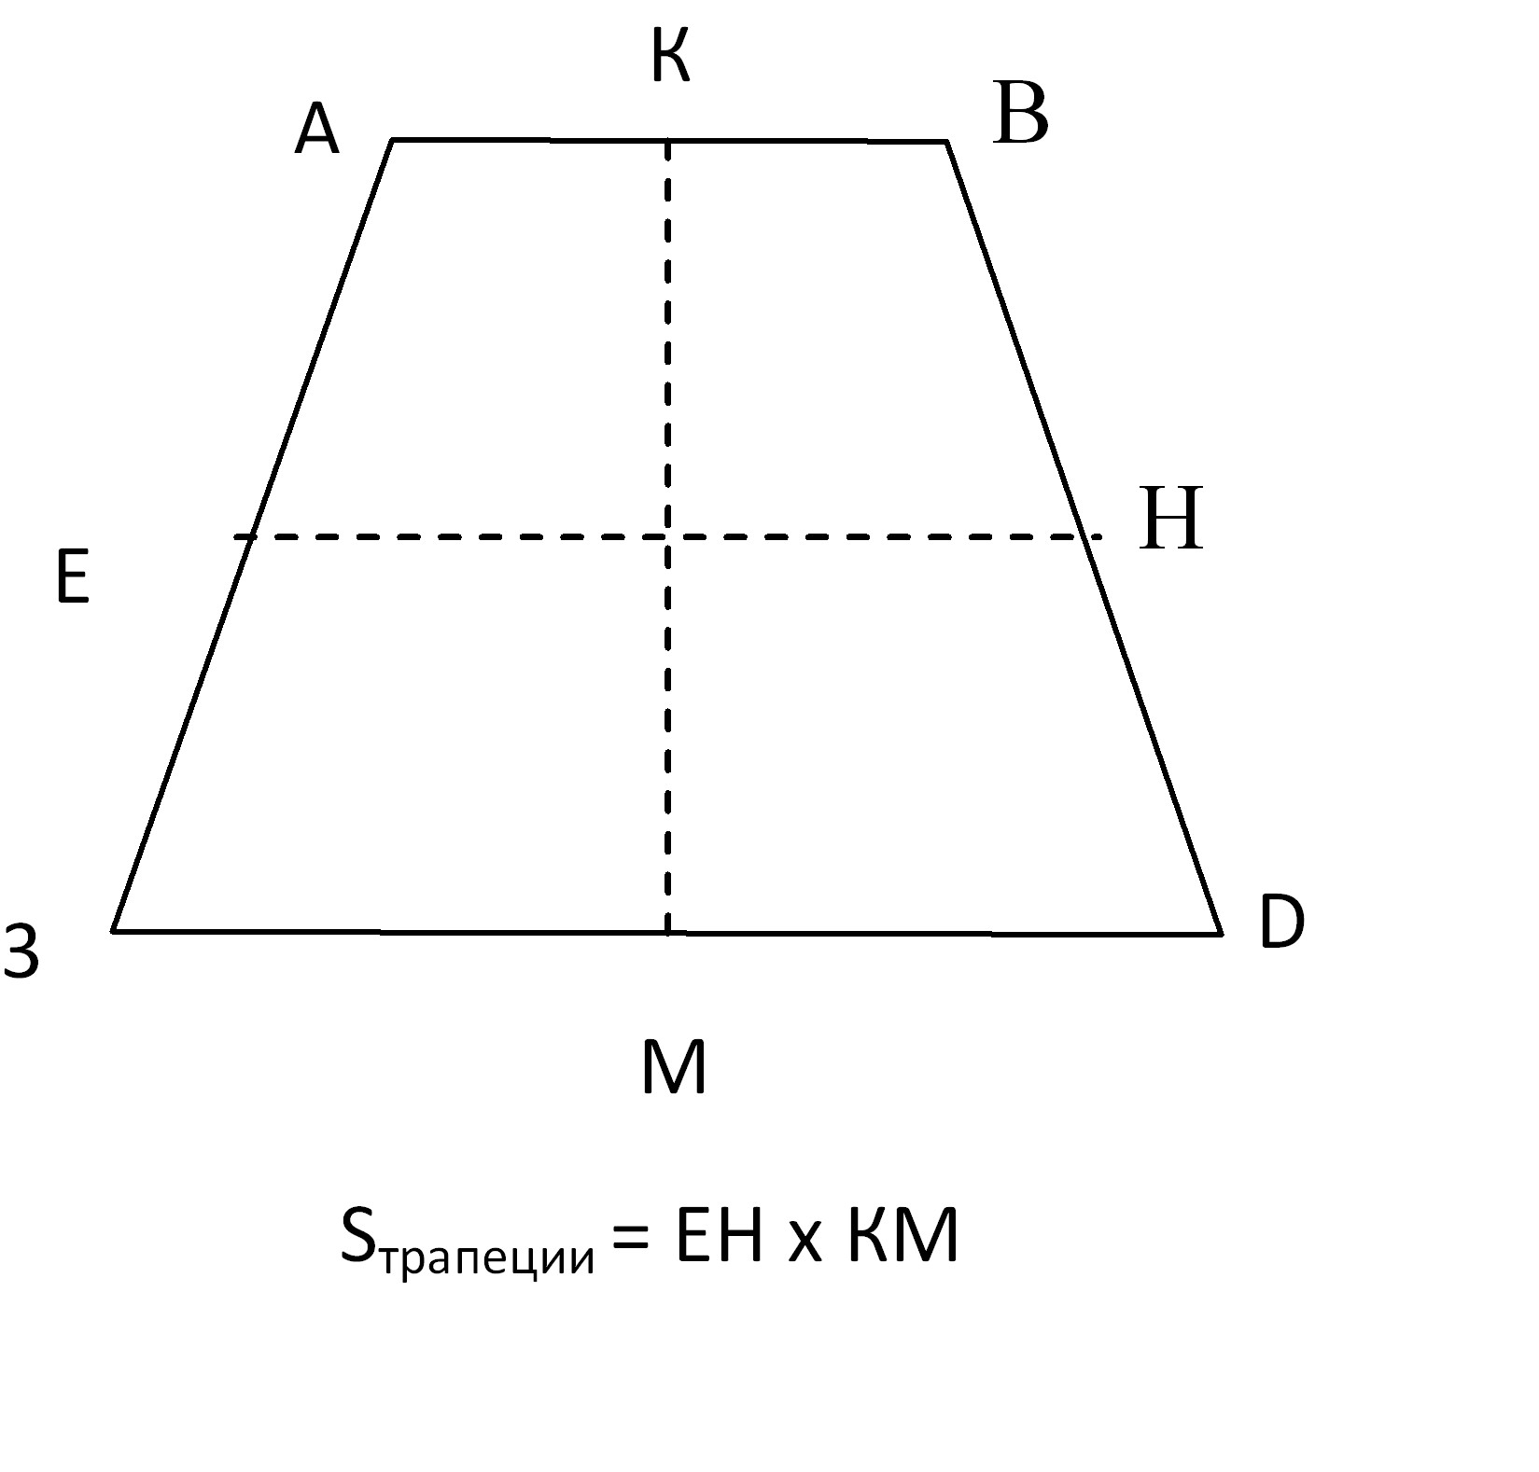      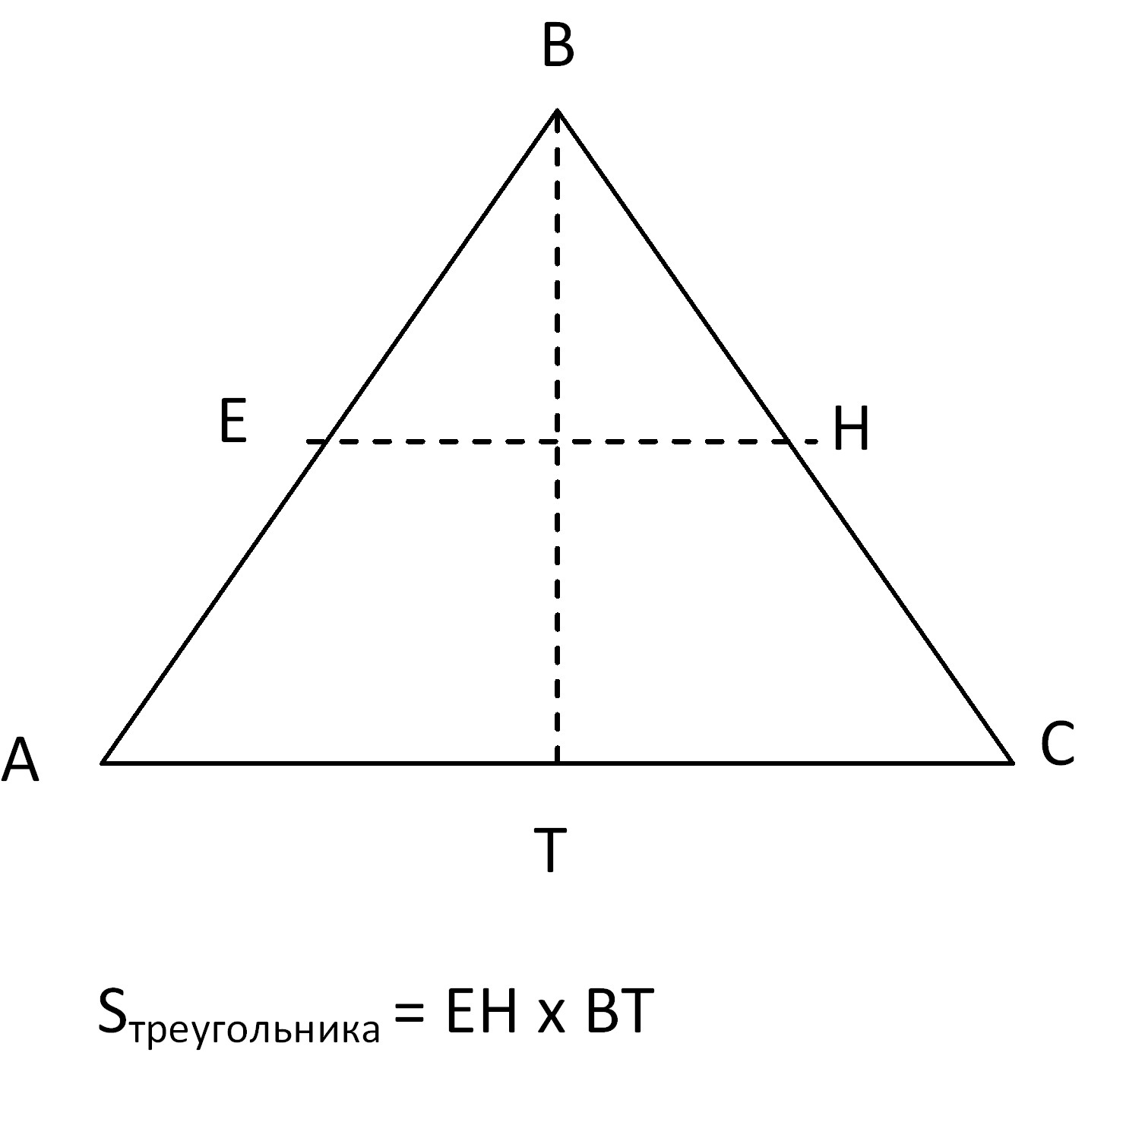

Рис. 3. Определение площади трапеции и треугольника.

      Площадь лесосек (делянок) и выделов неправильной формы вычисляется двумя способами: палеткой в виде сетки квадратов или палеткой с параллельными линиями.  
      При использовании палетки в виде сетки квадратов подсчитывается число квадратов размерами 1 квадратного метра и 1 квадратного миллиметра, входящих в границы измеряемого участка. Это число умножается на число гектаров в 1 квадратном сантиметре и 1 квадратном миллиметре. Так определяется площадь в гектарах.  
      Наиболее эффективно использование палетки в виде параллельных линий. Она вычерчивается на кальке или достаточно прозрачной бумаге. Расстояние между линиями палетки 8 миллиметров (рис.4).

|  |  |
| --- | --- |
|  | Схема. 4. Схема определения площади участка неправильной формы:  1 - средние линии трапеций и треугольников (линии палетки),  2 - линии условных трапеций и треугольников (показаны для  наглядности),  H - расстояние между средними  линиями (шаг палетки),  L - длина линий палетки,  ограниченная конфигурацией выдела.  Sвыдела =(l1-1+l2-2+l3-3+...+l9-9) х h |

      Палетка накладывается на чертеж выдела так, чтобы линии проходили примерно перпендикулярно длинной оси участка. С помощью циркуля-измерителя или линейки определяется длина отрезка каждой линии палетки в пределах участка (число линий в пределах участка не менее пяти). Сумма этих длин отрезков с округлением до 0,1 сантиметр умножается на 0,8 сантиметр и на число гектаров в 1 квадратный сантиметр. Таким образом, получается площадь в гектарах.  
      Количество гектаров в 1 зависит от масштаба абриса:  
      масштаб 1:10 000 - в 1 квадратный сантиметр - 1 гектар,  
      масштаб 1:20 000 - в 1 квадратный сантиметр - 4 гектар,  
      масштаб 1:25 000 - в 1 квадратный сантиметр - 6,25 гектар.  
      Затем определяется сумма вычисленных площадей по всем участкам в лесосеке (делянке). Она сравнивается с площадью лесосеки (делянки). Если имеется недопустимая - более 2 % невязка, то отыскивается ошибка. Допустимая невязка в пределах до 2 % разбрасывается пропорционально площади каждого отдельного участка лесосеки (делянки, выдела).

Приложение 5         
к Правилам по отводу и     
таксации лесосек на участках  
государственного лесного фонда

**Таблица поправок на наклон линии, метров**

|  |  |  |  |  |  |  |  |  |  |  |
| --- | --- | --- | --- | --- | --- | --- | --- | --- | --- | --- |
| Углы  наклона,  градусы | Расстояние | | | | | | | | | |
| 10 | 20 | 30 | 40 | 50 | 60 | 70 | 80 | 90 | 100 |
| 4 | 0,0 | 0,0 | 0,1 | 0,1 | 0,1 | 0,1 | 0,2 | 0,2 | 0,2 | 0,2 |
| 5 | 0,0 | 0,0 | 0,1 | 0,2 | 0,2 | 0,2 | 0,3 | 0,3 | 0,3 | 0,4 |
| 6 | 0,1 | 0,1 | 0,2 | 0,2 | 0,3 | 0,3 | 0,4 | 0,4 | 0,5 | 0,5 |
| 7 | 0,1 | 0,1 | 0,2 | 0,3 | 0,4 | 0,4 | 0,5 | 0,6 | 0,7 | 0,7 |
| 8 | 0,1 | 0,2 | 0,3 | 0,4 | 0,5 | 0,6 | 0,7 | 0,8 | 0,9 | 1,0 |
| 9 | 0,1 | 0,2 | 0,4 | 0,5 | 0,6 | 0,7 | 0,9 | 1,0 | 1,1 | 1,2 |
| 10 | 0,2 | 0,3 | 0,5 | 0,6 | 0,8 | 0,9 | 1,1 | 1,2 | 1,4 | 1,5 |
| 11 | 0,2 | 0,4 | 0,6 | 0,7 | 0,9 | 1,1 | 1,3 | 1,5 | 1,7 | 1,8 |
| 12 | 0,2 | 0,4 | 0,7 | 0,9 | 1,1 | 1,3 | 1,5 | 1,7 | 2,0 | 2,2 |
| 13 | 0,3 | 0,5 | 0,8 | 1,0 | 1,2 | 1,5 | 1,8 | 2,1 | 2,3 | 2,6 |
| 14 | 0,3 | 0,6 | 0,9 | 1,2 | 1,5 | 1,8 | 2,1 | 2,4 | 2,7 | 3,0 |
| 15 | 0,3 | 0,7 | 1,0 | 1,4 | 1,7 | 2,0 | 2,4 | 2,7 | 3,1 | 3,4 |
| 16 | 0,4 | 0,8 | 1,2 | 1,5 | 1,9 | 2,3 | 2,7 | 3,1 | 3,5 | 3,9 |
| 17 | 0,4 | 0,9 | 1,3 | 1,7 | 2,2 | 2,6 | 3,1 | 3,5 | 3,9 | 4,4 |
| 18 | 0,5 | 1,0 | 1,5 | 2,0 | 2,4 | 2,9 | 3,4 | 3,9 | 4,4 | 4,9 |
| 19 | 0,5 | 1,1 | 1,6 | 2,2 | 2,7 | 3,3 | 3,8 | 4,4 | 4,9 | 5,4 |
| 20 | 0,6 | 1,2 | 1,8 | 2,4 | 3,0 | 3,6 | 4,2 | 4,8 | 5,4 | 6,0 |
| 21 | 0,7 | 1,3 | 2,0 | 2,7 | 3,3 | 4,0 | 4,6 | 5,3 | 6,0 | 6,6 |
| 22 | 0,7 | 1,5 | 2,2 | 2,9 | 3,6 | 4,4 | 5,1 | 5,8 | 6,6 | 7,3 |
| 23 | 0,8 | 1,6 | 2,4 | 3,2 | 4,0 | 4,8 | 5,6 | 6,4 | 7,2 | 7,9 |
| 24 | 0,9 | 1,7 | 2,6 | 3,5 | 4,3 | 5,2 | 6,1 | 6,9 | 7,8 | 8,8 |
| 25 | 0,9 | 1,9 | 2,8 | 3,7 | 4,7 | 5,6 | 6,6 | 7,5 | 8,4 | 9,4 |
| 26 | 1,0 | 2,0 | 3,0 | 4,0 | 5,1 | 6,1 | 7,1 | 8,1 | 9,1 | 10,1 |
| 27 | 1,1 | 2,2 | 3,3 | 4,4 | 5,4 | 6,5 | 7,6 | 8,7 | 9,8 | 10,9 |
| 28 | 1,2 | 2,3 | 3,5 | 4,7 | 5,9 | 7,0 | 8,2 | 9,4 | 10,5 | 11,7 |
| 29 | 1,2 | 2,5 | 3,8 | 5,0 | 6,3 | 7,5 | 8,8 | 10,0 | 11,3 | 12,5 |
| 30 | 1,3 | 2,7 | 4,0 | 5,4 | 6,7 | 8,0 | 9,4 | 10,7 | 12,1 | 13,4 |
| 31 | 1,4 | 2,9 | 4,3 | 5,7 | 7,1 | 8,6 | 10,0 | 11,4 | 12,9 | 14,3 |
| 32 | 1,5 | 3,0 | 4,6 | 6,1 | 7,6 | 9,1 | 10,6 | 12,2 | 13,7 | 15,2 |
| 33 | 1,6 | 3,2 | 4,8 | 6,5 | 8,1 | 9,7 | 11,3 | 12,9 | 14,5 | 16,1 |
| 34 | 1,7 | 3,4 | 5,1 | 6,8 | 8,5 | 10,3 | 12,0 | 13,7 | 15,4 | 17,1 |
| 35 | 1,8 | 3,6 | 5,4 | 7,2 | 9,0 | 10,8 | 12,7 | 14,5 | 16,3 | 18,1 |
| 36 | 1,9 | 3,8 | 5,7 | 7,6 | 9,5 | 11,5 | 13,4 | 15,3 | 17,2 | 19,1 |
| 37 | 2,0 | 4,0 | 6,0 | 8,1 | 10,1 | 12,1 | 14,1 | 16,1 | 18,1 | 20,1 |
| 38 | 2,1 | 4,2 | 6,4 | 8,5 | 10,6 | 12,7 | 14,8 | 17,0 | 19,1 | 21,2 |
| 39 | 2,2 | 4,5 | 6,7 | 9,9 | 11,1 | 13,4 | 15,6 | 17,8 | 20,1 | 22,3 |
| 40 | 2,3 | 4,7 | 7,0 | 8,4 | 11,7 | 14,0 | 16,4 | 18,7 | 21,1 | 23,4 |

      Пример. Длина измеренной линии 146 метров, угол наклона 20 градусов.  
      Поправка на линию в 100 метров составит 6,0 метров  
      40 метров 2,4 метров  
      6 метров 0,36 метров  
      146,0 метров 8,76 метров  
      Отсюда горизонтальное продолжение линии равняется 146,0 метров - 8,8 метров + 137,3 метров

Приложение 6         
к Правилам по отводу и     
таксации лесосек на участках  
государственного лесного фонда

**Условия для выбора метода таксации лесосек**

|  |  |  |
| --- | --- | --- |
| Метод таксации  лесосек | Площадь лесосеки  (делянки) гектар | Условия применения |
| 1 | 2 | 3 |
| Сплошной перечет | До 10 гектар включительно | Равнинные леса |
| Ленточный перечет | Более 10 гектар | Равнинные леса |
| Сплошной перечет | До 5 гектар включительно | Горные леса |
| Ленточный перечет | Более 5 гектар | Горные леса |

Приложение 7         
к Правилам по отводу и     
таксации лесосек на участках  
государственного лесного фонда

**Ведомость перечета деревьев, назначенных в рубку**

Государственный лесовладелец ____________________________________,  
лесничество ____________________________, категория государственного  
лесного фонда ______________________________________, преобладающая  
порода _______________________, квартал № _____, лесосека № _____,  
делянка № __________, таксационный выдел № ______, эксплуатационная  
площадь лесосеки (делянки) _______ гектар. Вид рубки  
___________________, способ рубки ___________________. Перечет:  
сплошной, ленточный (нужное подчеркнуть). № лент _____, длина лент  
______ метр, ширина лент ______. Подрост: состав ________________,  
количество на 1 гектар ______ тысяч штук, средняя высота  
подроста _______________ метр. Число семенных куртин ______ штук, их  
площадь _______ гектар.  
Способ восстановления леса ________________________________ Способ  
очистки _________________________________________________________.

|  |  |  |  |  |  |  |  |  |  |  |  |  |
| --- | --- | --- | --- | --- | --- | --- | --- | --- | --- | --- | --- | --- |
| Ступень  толщины,  сантиметрах | Число деревьев по  породам, штук | | | | | | Число единичных и групповых семенных деревьев (семенников)  по породам | | Модельные деревья для   определения разряда высот | | | |
| ель * | | | береза * | | | п  о  р  о  д  а | диаметр с  округлением  до 1  сантиметра | высота с  округлением  до 0,5  метров | разряд  высот |
| д  е  л  о  в  ы  х | п  о  л  у  д  е  л  о  в  ы  х | д  р  о  в  я  н  ы  х | д  е  л  о  в  ы  х | п  о  л  у  д  е  л  о  в  ы  х | д  р  о  в  я  н  ы  х | е  л  ь | б  е  р  е  з  а |
| 1 | 2 | 3 | 4 | 5 | 6 | 7 | 8 | 9 | 10 | 11 | 12 | 13 |
| 8 |  |  |  |  |  |  |  |  |  |  |  |  |
| 12 |  |  |  |  |  |  |  |  |  |  |  |  |
| 16 |  |  |  |  |  |  |  |  |  |  |  |  |
| 20 |  |  |  |  |  |  |  |  |  |  |  |  |
| и т.д. |  |  |  |  |  |  |  |  |  |  |  |  |
| Итого |  |  |  |  |  |  |  |  |  |  |  |  |

Дата ____________________ Перечет произвели _________________________  
* Графы повторяются столько раз, сколько пород в древостое

Приложение 8         
к Правилам по отводу и     
таксации лесосек на участках  
государственного лесного фонда

**Количество лент пересчета и их ширина**

|  |  |  |  |  |
| --- | --- | --- | --- | --- |
| Ширина лесосеки  (делянки), метров | Количество лент пересчета | | Ширина ленты, метр | |
| 1 | 2 | | 3 | |
|  | на граничных  линиях | на внутренних  визирах | на граничных  линиях | на внутренних  визирах |
| до 100 | 4 | - | 10 | - |
| 101-200 | 4 | 1 | 10 | 10 |

Приложение 9         
к Правилам по отводу и     
таксации лесосек на участках  
государственного лесного фонда

**Ведомость материально-денежной оценки лесосеки**  
**при сплошном, ленточном перечете**

Государственный лесовладелец __________________________________,  
лесничество ______________________________, категория  
государственного лесного фонда __________________________________,  
преобладающая порода ______________________, квартал № ___, лесосека  
№ _____, делянка № ______, таксационный выдел №______,  
эксплуатационная площадь ________ гектар.  
Вид пользования_____________, способ рубки ____________. Перечет:  
сплошной, ленточный (нужное подчеркнуть), переводной коэффициент ___  
Подрост: состав __________, общее количество на 1 гектар __ тысяч  
штук, средняя высота подроста ___ метр.  
Способ очистки _______________________. Способ восстановления леса  
__________________________________________.  
Обсеменители: число семенников _________ штук, семенных куртин  
_______ штук, их площадь _____ гектар.  
Удаленность от пункта отгрузки (потребления) древесины ____ километр.

|  |  |  |  |  |  |  |  |  |  |  |
| --- | --- | --- | --- | --- | --- | --- | --- | --- | --- | --- |
| Ступень  толщины  сантиметр | число  деревьев | | | Объем деловых стволов, кубический метр | | | | | | |
| деловая древесина | | | | дрова | дрова  топливные | ликвидная  древесина,  итого |
| д  е  л  о  в  ы  х | д  р  о  в  я  н  ы  х | и  т  о  г  о | к  р  у  п  н  а  я | с  р  е  д  н  я  я | м  е  л  к  а  я | и  т  о  г  о |
| 1 | 2 | 3 | 4 | 5 | 6 | 7 | 8 | 9 | 10 | 11 |
|  |  |  |  | Порода  ___________ | | |  |  |  | Разряд  высот  __________ |
| 8 |  |  |  |  |  |  |  |  |  |  |
| 12 |  |  |  |  |  |  |  |  |  |  |
| 16 |  |  |  |  |  |  |  |  |  |  |
| и т. д. |  |  |  |  |  |  |  |  |  |  |
| Итого на  площади  перечета,  кубических  метров |  |  |  |  |  |  |  |  |  |  |
| Итого на  лесосеке  (делянке) |  |  |  |  |  |  |  |  |  |  |
| Размер  платы   за 1 куби-  ческий метр,  тенге |  |  |  |  |  |  |  |  |  |  |
| Общая  стоимость  древесины  на делянке,  тенге |  |  |  |  |  |  |  |  |  |  |

продолжение

|  |  |  |  |  |  |  |
| --- | --- | --- | --- | --- | --- | --- |
| Объем деловых  стволов, кубический  метр | | Объем дровяных стволов, кубический метр | | | | Кроме того,  ликвид из кроны,  кубический метр |
| о  т  х  о  д  ы | в  с  е  г  о | дрова  техноло-  гические | дрова  топливные | отходы | всего |
| 12 | 13 | 14 | 15 | 16 | 17 | 18 |
| Разряд высот | |  |  |  |  |  |
|  |  |  |  |  |  |  |
|  |  |  |  |  |  |  |
|  |  |  |  |  |  |  |
|  |  |  |  |  |  |  |
|  |  |  |  |  |  |  |
|  |  |  |  |  |  |  |
|  |  |  |  |  |  |  |
|  |  |  |  |  |  |  |

Дата                        Оценку произвел _________________________

Приложение 10         
к Правилам по отводу и     
таксации лесосек на участках  
государственного лесного фонда

**Акт проверки отвода и таксации лесосек**

Государственный лесовладелец _______________________________________,  
лесничество _________________________________________________________  
Проверка произведена (кем)_______________________________________, в  
присутствии _________________________________________________________  
Квартал № _______, лесосека № _____, делянка № _____, вид  
пользования ________________, способ рубки __________________________  
Качество натурного оформления _______________________________________  
Соответствие отвода действующим правилам рубок  
_____________________________________________________________________  
Замечания: о выборе способа перечета ________________________________  
о разделении лесосеки (делянки) на

|  |  |  |  |  |  |  |  |  |  |  |  |  |  |  |
| --- | --- | --- | --- | --- | --- | --- | --- | --- | --- | --- | --- | --- | --- | --- |
| П  о  к  а  з  а  т  е  л  и | Площадь,  гектар | Общее число деревьев при сплошном или ленточном перечете, штук | | | Запас на лесосеке (делянке), кубический метр | | | | | | | | | Размер  платы,  тенге |
| всего | | | в том числе по породам | | | | | |
| в  с  е  г  о | в том числе | | д  е  л  о  в  ы  х | Дров  техноло-  гических | Дров  топлив-  ных | сосна* | | | береза* | | |
| д  е  л  о  в  ы  х | д  р  о  в  я  н  ы  х |
| д  е  л  о  в  ы  х | дров  техно-  логи-  ческих | дров  топлив-  ных | д  е  л  о  в  ы  х | дров  техно-  логи-  ческих | дров  топ-  лив-  ных |
| 1 | 2 | 3 | 4 | 5 | 6 | 7 | 8 | 9 | 10 | 11 | 12 | 13 | 14 | 15 |

Данные отвода  
Данные проверки  
Расхождение, % Особые замечания          Подписи: __________________  
Графы повторяются столько раз, сколько пород в древостое.

Приложение 11         
к Правилам по отводу и     
таксации лесосек на участках  
государственного лесного фонда

**Ведомость очередной годичной лесосеки на 20 _____год**

Область ___________________________, государственный лесовладелец  
_______________________, лесничество _____________________________

|  |  |  |  |  |  |  |  |  |
| --- | --- | --- | --- | --- | --- | --- | --- | --- |
| № п.п | Номер квартала | Номер лесосеки | Номер делянки | Номер выдела | Площадь, гектар | Вид пользования | Преобладающая порода | Порода |
| 1 | 2 | 3 | 4 | 5 | 6 | 7 | 8 | 9 |

продолжение

|  |  |  |  |  |  |  |  |  |  |
| --- | --- | --- | --- | --- | --- | --- | --- | --- | --- |
| Запас, кубический метр | | | | | | | Удаленность  лесосеки от  дорог общего  пользования,  километр | Размер   платы, тенге | |
| д  е  л  о  в  о  й | дров  техноло-  гических | дров  топливных | итого | Кроме того,  ликвида из  кроны | о  т  х  о  д  ы | всего | д  е  л  о  в  о  й | дров  технологи-  ческих |
| 10 | 11 | 12 | 13 | 14 | 15 | 16 | 17 | 18 | 19 |

продолжение

|  |  |  |  |  |  |  |  |  |
| --- | --- | --- | --- | --- | --- | --- | --- | --- |
| Размер платы, тенге | | | Подрост | | Число  семенников  и деревьев в   семенных  группах или  куртинах | Площадь  семенных  куртин | Способ  очистки | Способ  восста-  новления |
| дров  топливных | ликвида  из кроны | итого | площадь,  гектар | количество  на 1 гектар,  штук |
| 20 | 21 | 22 | 23 | 24 | 25 | 26 | 27 | 28 |

Лесничий __________________________

Приложение 12         
к Правилам по отводу и     
таксации лесосек на участках  
государственного лесного фонда

**Сводная ведомость**  
**отведенных лесосек на 20___ год**

      по государственному лесовладельцу _____________________ области

|  |  |  |  |  |  |  |  |
| --- | --- | --- | --- | --- | --- | --- | --- |
| Наименование  лесничества | Вид  пользования | Преобла-  дающая  порода | Запас, кубический метр | | | | Размер   платы,   тенге |
| деловой | дров  технологических | дров  топливных | итого |
| 1 | 2 | 3 | 4 | 5 | 6 | 7 | 8 |

      Категория государственного лесного фонда _____________________  
      Руководитель _________________________  
      "___" ______________ 20____ год

Приложение 13         
к Правилам по отводу и     
таксации лесосек на участках  
государственного лесного фонда

**Книга расхода леса**

Область ______________________________________________________  
Государственный лесовладелец _________________________________,

|  |  |  |  |  |  |  |  |
| --- | --- | --- | --- | --- | --- | --- | --- |
| № п/п | Лесничество | Номер  квартала | Номер  лесосеки | Номер  делянки | Основание к  отпуску | Лесорубочный билет | |
| дата | номер |
| 1 | 2 | 3 | 4 | 5 | 6 | 7 | 8 |

продолжение

|  |  |  |  |  |  |  |  |  |  |  |  |
| --- | --- | --- | --- | --- | --- | --- | --- | --- | --- | --- | --- |
| Лесозаго-  товитель | Преобла-  дающая  порода | П  о  р  о  д  а | Способ  рубки | Разрешено к отпуску по лесорубочному билету  (числитель) и фактически заготовлено (знаменатель) | | | | | | | |
| площадь,  гектар | масса, кубический метр | | | | | | |
| д  е  л  о  в  о  й | Дров  техно-  логи-  ческих | Дров  топлив-  ных | и  т  о  г  о | кроме того,  ликвида из  кроны и  хвороста | о  т  х  о  д  ы | в  с  е  г  о |
| 9 | 10 | 11 | 12 | 13 | 14 | 15 | 16 | 17 | 18 | 19 | 20 |

продолжение

|  |  |  |  |  |  |  |  |
| --- | --- | --- | --- | --- | --- | --- | --- |
| Таксовая  стоимость,  тенге | Дата акта  освидетель-  ствования | Недоруб на  который  предоставлена  отсрочка | | Остаток невывезенной  древесины, кубический метр | | | Приме-  чание |
| деловой | дров  техноло-  гических | дров  топливных |
| гектар | Кубический  метр |
| 21 | 22 | 23 | 24 | 25 | 26 | 27 | 28 |

Категория государственного лесного фонда ____________________________  
Вид пользования _____________________________________________________  
      Примечание: Книга ведется государственным лесовладельцем по лесосекам (делянкам) каждого года отдельно. Досрочная рубка, а также дополнительный отпуск древесины учитываются в счет лесосечного фонда того года, на который он выделен. Книга заполняется по категориям государственного лесного фонда, а в их пределах - по видам пользования (главное пользование, промежуточное пользование и прочие рубки). Итоги подводятся по годам.  
      Данные о передаче в рубку недорубов, на которые предоставлена отсрочка, заносятся в книгу расхода леса, при этом против соответствующей записи в примечании указывается дата акта освидетельствования, год недоруба и порядковый номер записи в книге.  
      При окончании вывозки оставшейся древесины (графа 25-27) в примечании делаются соответствующие отметки.

© 2012. РГП на ПХВ «Институт законодательства и правовой информации Республики Казахстан» Министерства юстиции Республики Казахстан